Mystery of the Wind 2023
Mit dem Ballon den Wind entdecken.
Zaproszenie w języku polskim

02.09.-10.09.2023 deutsch-polnische Jugendbegegnung in Polanica (Polen)
Gefördert durch das Deutsch-Polnischen Jugendwerk (DPJW) im Förderprogramm Experiment Austausch.

Veranstaltet und organisiert wird die Jugendbegegnung von
Ballaeron e.V., DEUTSCHLAND, und
Sudecka Fundacja Awiatyczna
Herr Andrzej Olszewski
ul. Sienkiewicza 12A
57-320 Polanica-Zdrój
POLEN

Wie funktioniert der Wind?
Ihr seid neugierig darauf Teil des Windes zu werden? Ballone sind die einzigen Luftfahrzeuge, die sich mit dem Wind bewegen. Natürlich schicken wir euch nicht allein los, sondern es sind immer drei Jugendliche und ein Pilot im Ballonkorb, während die anderen die Ballone am Boden verfolgen. Die Ballonfahrten werden wir gemeinsam vorbereiten, und dabei werdet ihr erfahren, wie man herausbekommt, wie der Wind wehen wird. Und wir werden gemeinsam rund um den Wind experimentieren.
Wissen um den Wind ist nicht nur für das Ballonfahren wichtig, sondern wird auch immer wichtiger für die Stadtplanung und die Windenergie. Für das Stadtklima ist der Luftaustausch wichtig, und für die Windenergie nicht nur wo der Wind am stärksten bläst, sondern wo am beständigsten und wo weht er wenn er woanders nicht weht.
Um euch einen Eindruck zu geben, wie unsere Jugendbegegnung in etwa abläuft, hier ein Video unseres schulischen Austauschs letztes Jahr in Ziemna Kłodzo / Glatzer Becken:
Video des schulischen Austauschs 2022
Und auf Youtube gibt es auch ein Video unseres außerschulischen deutsch-französischen Austauschs 2022 in Frankreich: Youtube

Wo?
Polanica-Zdrój in Polen

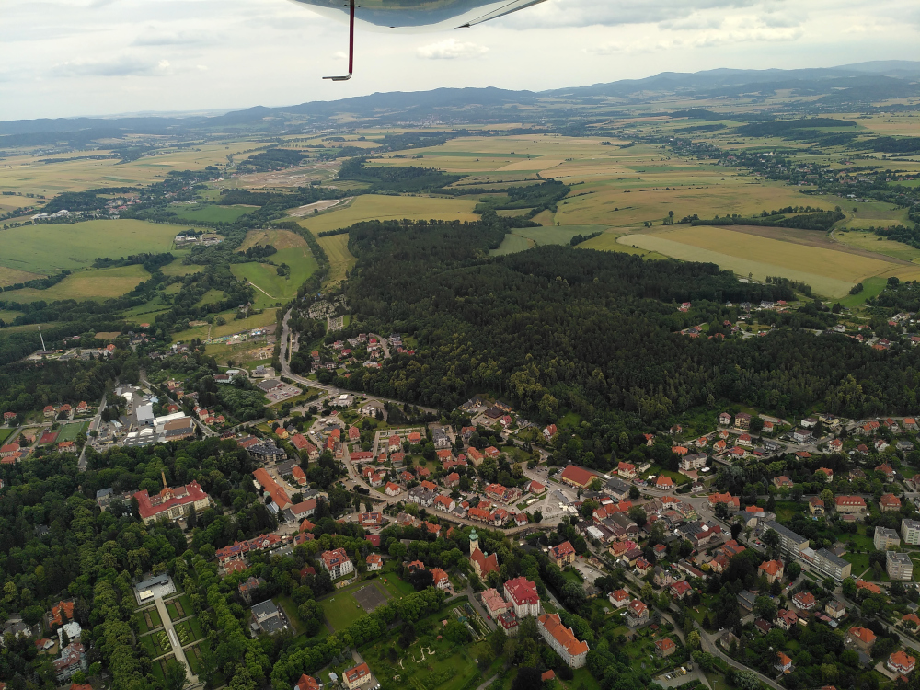Polanica-Zdrój

Was werden wir unternehmen?
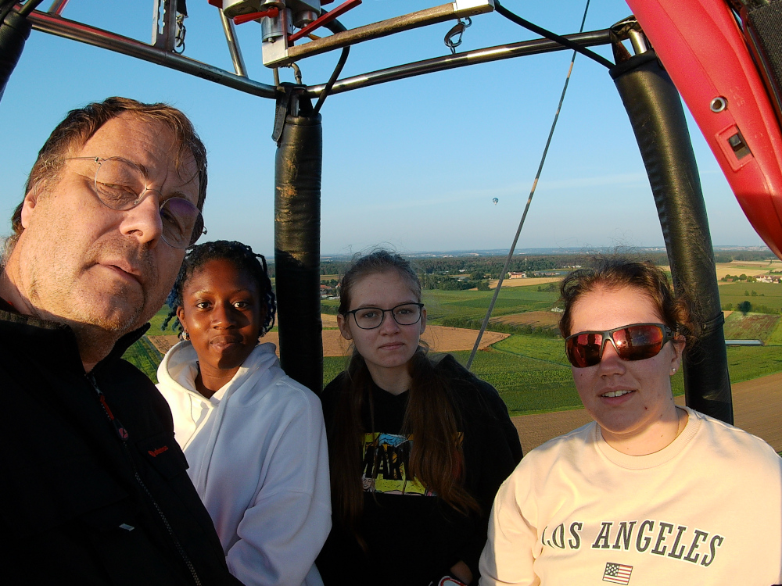
Ballonfahren - Wetter und vor allem windabhängig. Rund um den Wind experimentieren, und dabei geht es nicht allein um die direkte Messung des Windes. Die Landschaft des Glatzer Beckens entdecken. Spielen, Spaß haben und uns kennenlernen.

Wer kann teilnehmen?
Jugendliche von 16 bis 26 Jahre, die entweder in Deutschland oder Polen wohnen. Es handelt sich hier um einen außerschulischen Austausch, offen für alle interessierten Jugendlichen.

Was wir von euch erwarten
Neugierde, Wissbegierde, Lust am Entdecken, Bereitschaft zu Improvisieren, euch aktiv einzubringen, Lust neue Leute kennenzulernen.

Was wir nicht erwarten
Kenntnisse in der Sprache des Partners: Wo ein Wille da ist, zu kommunizieren, findet sich auch ein Weg. Und wenn es mit Händen und Füßen ist. Wir werden unterschiedliche Sprachkenntnisse haben, wichtig ist die Bereitschaft sich gegenseitig zu helfen. Und einige können auch übersetzen wenn es nötig ist.

Individuelle Probleme
Menschen mit Einschränkungen sind willkommen, und wir sind bemüht unsere Projekte inklusiv auszurichten und lernen gerne dazu. Falls ihr für euch Probleme seht teilzunehmen, zögert nicht uns anzusprechen. Wir können nur dann nach Lösungen suchen, wenn wir wissen was zu lösen ist.

Unterkunft
Untergebracht sind wir in Mehrbettzimmern in einer Jugendherberge in Polanica-Zdrój.

Teilnahmebeitrag
Der Teilnahmebeitrag deckt nur einen Teil der Kosten, der überwiegende Teil wird durch die Förderung des DPJWs und die Veranstalter gedeckt.
Der Teilnahmebeitrag pro Teilnehmendem beträgt € 160,001)
Der Teilnahmebeitrag enthält alle Kosten für den Aufenthalt (Unterkunft und Verpflegung) und die gemeinsamen Aktivitäten. Die Teilnehmenden benötigen lediglich ein kleines Taschengeld für individuelle Bedürfnisse.

An- und Abreise
Es hat sich bewährt, die Anreise mit den Fahrzeugen zu organisieren, die wir vor Ort auch für die Ballonfahrten benötigen. Und die Teilnehmenden unterwegs an Treffpunkten aufzusammeln. Da wir noch nicht wissen, woher ihr kommt, können wir das nicht im Detail festlegen, sondern werden das mit euch nach Anmeldeschluss machen.
Teilnehmende aus dem Gastland, in diesem Fall Deutschland, können einen Fahrtkostenzuschuss gemäß den Richtlinien des DPJW erhalten. Wenn ihr mit unseren Fahrgemeinschaften anreist, dann bis zum Treffpunkt.

Leitungsteam
Zu unserem Leitungsteam gehören natürlich die Piloten, die euch mit in die Luft nehmen, Sprachmittler, Verfolger, Betreuer. Aber der wichtigste Punkt ist dass die gesamte Gruppe Verantwortung übernimmt und sich aktiv in die Gestaltung des Aufenthalts einbringt.
So bilden das Programm und die Methoden erst einmal ein Gerüst für unsere Aktivitäten, das aber weiterentwickelt werden kann und soll.

Kontakt
Verantwortlicher Ansprechpartner auf deutscher Seite ist
Volker Löschhorn über Ballaeron e.V.
An ihn könnt ihr alle eure Fragen richten. Oder über das Formular Frage.

Anmeldung
Bitte meldet euch über das Online-Formular an: Anmeldung deutsch-polnische Jugendbegegnung in Polanica 2023

Anmeldeschluss
Anmeldeschluss ist der 16. August 2023. Geplant sind je 16 Jugendliche aus Deutschland und Polen. In der Regel berücksichtigen wir Anmeldungen nach Eingang, in Ausnahmefällen behalten wir uns jedoch eine Auswahl vor.

Auf Papier können wir nicht verzichten
Für eure Anmeldung verwendet bitte das Online-Formular. Das erhöht auch die Chancen, dass wir eure Angaben lesen können. Leider können wir aus rechtlichen Gründen nicht vollständig digital arbeiten, insbesondere wenn wir noch die Unterschriften eurer Erziehungsberechtigten benötigen. Daher werden wir euch später noch Formulare zuschicken, die ihr uns dann in Papierform zurückschicken müsst.

Ausblick 2024
Unser Ziel ist es, jährlich eine außerschulische deutsch-polnische Jugendbegegnung durchzuführen. Für nächstes Jahr planen wir 06749 Bitterfeld-Wolfen als Ort der Begegnung. Bitterfeld ist seit vielen Jahren (1909) Heimat des Bitterfelder Vereins für Luftfahrt e.V. und dort finden auch immer wieder Jugendlager statt - wir haben also viel Erfahrung mit diesem Standort. Dieses Jahr (2023) findet dort beispielsweise das Bitterfelder Vereins-Ballonjugendlager statt.
Tracedump:
newBaseSize: 11pt
newBaseSizeInPt: 11

1)Es werden unterschiedliche Beiträge für Teilnehmende aus Deutschland und Polen erhoben.

